EL ESPÍRITU DEL HACEDOR DE TIENDAS

Dr. Joseph Ahn (Misionero, Pastor, UBF)

Agradecemos a Dios por este Foro Internacional de Liderazgo Misional KIMNET 2022 para revisar y encontrar la futura dirección en cada campo de la Misión Mundial. Recuerdo que fue en 2007 en Guatemala, cuando la KIMNET realizó una conferencia bajo el título "Misión Hacedor de Tiendas". Fue justo después de que el Consejo Cristiano de Corea compartiera el tópico de oración, “¡Para 2030, un millón de Misioneros Hacedores de Tiendas por cada 10 millones de cristianos!” Reflejó que la Gran Comisión debe ser llevada a cabo por todas las iglesias, todo el clero y todos los creyentes, no sólo por los misioneros de tiempo completo sino también por los Misioneros Hacedores de Tiendas. UBF, fue coanfitrión de la conferencia de HT ya que Dios reveló claramente su poderosa obra en el ministerio de HT a través de UBF que comenzó en Kwangju, Corea, en 1961 con sólo unos pocos estudiantes. Llegó a más de 100 campus en Corea. Continuó alcanzando a 94 naciones con 1,502 TM. Hoy presentaré el espíritu central de la Misión de Hacedores de Tiendas de UBF y la dirección futura. Los espíritus centrales son: Primero, el Espíritu de estudiar la Biblia; Segundo, el Espíritu de Dar; Tercero, el Espíritu de 5 Panes y 2 Peces (5P2P) para la Gran Comisión (CG). La dirección para el futuro es levantar líderes nacionales/locales y líderes de la próxima generación y enviar misioneros Hacedores de Tienda ancianos.

Primero, el Espíritu de estudiar la Biblia
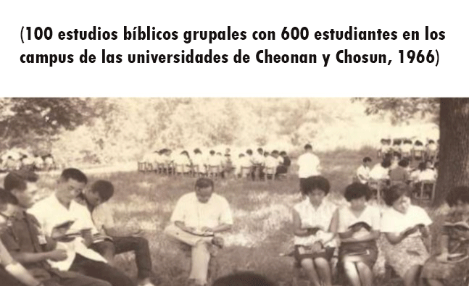
UBF significa Fraternidad Bíblica Universitaria. El difunto Dr. Samuel Lee y la M. Sarah Barry se centraron en el estudio de la Biblia con los estudiantes universitarios. La Biblia reveló a Jesús como el Salvador de todos los pecadores del mundo. La Biblia nos enseñó que estas buenas nuevas deben predicarse a todas las naciones. Su vida humilde y sacrificada llevó a otros a conocer a Jesús y compartir el evangelio. El estudio bíblico fue muy simple y claro. Era escuchar atentamente la Palabra de Dios, meditarla profundamente y obedecer absolutamente una palabra cada vez. UBF usó muchos métodos creativos para plantar la Palabra de Dios; estudio bíblico en grupos pequeños, estudio bíblico 1:1, escritura de devocional diario (Pan Diario) y escribir y compartir testimonio bíblico, dando oportunidades para entregar mensajes en grupos pequeños, conferencias internacionales, etc. De esta manera, estudiamos la Palabra de Dios casi todos los días durante 4 años en la universidad. Muchos dijeron que estudiaron la Biblia más que sus especializaciones en la facultad de medicina o de derecho. Ellos levantaron unos cuantos discípulos dedicados que se convirtieron en hacedores de discípulos. En 1964, había más de 100 grupos de estudios bíblicos universitarios en Kwangju, Corea. Hasta ahora la Palabra de Dios ha estado trabajando poderosamente bajo el lema de “COREA BÍBLICA” en muchas universidades (86 capítulos) en Corea. Experimentamos el Espíritu de estudio de la Biblia que permitió “hacer que todos los miembros se convirtieran en discípulos y que todos los miembros se convirtieran en misioneros a través de estudios bíblicos”. Esto finalmente preparó a todos los miembros para obedecer incluso la Gran Comisión como “Misioneros Hacedores de Tiendas”.

Segundo, El Espíritu de Dar
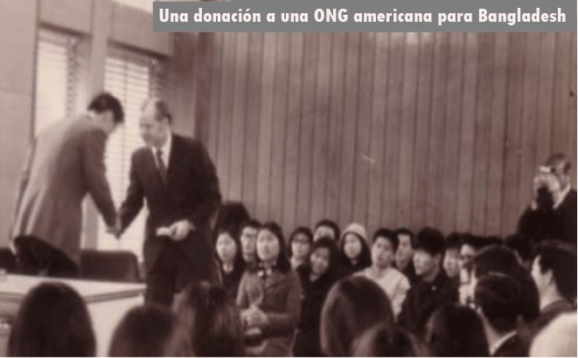
Nosotros, los coreanos, especialmente los estudiantes pobres, estábamos tan acostumbrados a recibir muchas ayudas de otros países. Recibimos misioneros desde la década de 1890. Se dependió de la ayuda exterior durante muchos años, especialmente después de la Guerra de Corea (1950-1953). Pero la Palabra de Dios nos enseñó: “Como Dios dio a su Hijo Unigénito, ¡da a los demás! Dar es más bendito que recibir.” Cuando estudiamos los 4 evangelios acerca de cómo Jesús alimentó a 5,000 en el desierto, Jesús les dijo a sus discípulos que no tenían nada: “¡Denles ustedes de comer!”. Aceptamos el mandato de Jesús con el corazón quebrantado de dar por fe. Tuvimos que luchar para superar la mentalidad de mendigo profundamente arraigada en nuestro pensamiento y en nuestra vida. Gritamos: “Extendamos nuestra mano seca como la de un leproso para dar”. A principios de la década de 1970, cuando leímos las noticias sobre los refugiados de las inundaciones de Bangladesh, elegimos una ONG estadounidense para donar nuestros $20,000. Para recaudar el fondo, un estudiante de medicina vendió su sangre. Muchos estudiantes vendían maní y chicles en las cafeterías y en las calles. Así, aprendimos más y más un Espíritu generoso.

Tercero, el Espíritu de 5 panes y 2 peces (5P2P) para la Gran Comisión (GC)
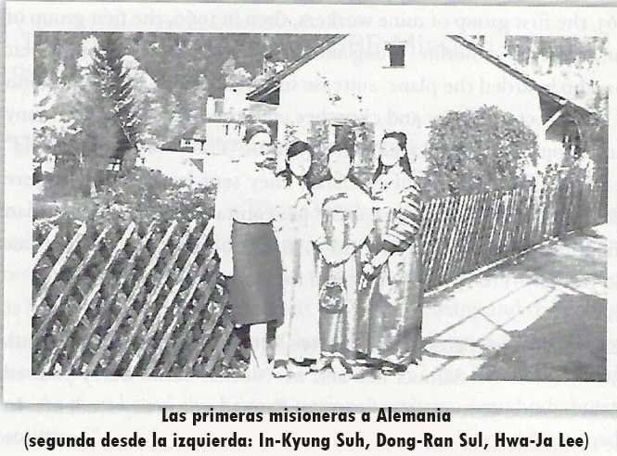
Escuchamos acerca de la Gran Comisión de Jesús al final de los 4 evangelios. “¡Id y haced discípulos a todas las naciones!” Esto parecía realmente imposible de obedecer. Éramos como los discípulos ante 5,000 personas en un lugar remoto al atardecer con los bolsillos vacíos. ¿Cómo podemos alimentar a todas las naciones si no tenemos forma de ir a ninguna parte? Pero oramos y aceptamos la GC porque era el mandato de Jesús. Sin embargo, en realidad, no teníamos dinero, ni pasaporte, ni suficiente conocimiento bíblico. Éramos los estudiantes universitarios más pobres de un país receptor de misioneros. Pero Jesús dijo: “Id y ved”. Entonces los discípulos trajeron 5P2P. Asimismo, encontramos 3 auxiliares de enfermería que estaban listas para ir a Alemania Occidental en 1969. Las trajimos y les enseñamos la GC y las ordenamos como los primeras HT de UBF en Alemania. No podíamos apoyar ni un centavo para sus pasajes aéreos. Sin embargo, pudimos orar por ellas día y noche. ¡Parecía que Jesús estaba complacido y las bendijo como misioneras! Cada vez que escuchamos las noticias de los estudios bíblicos con algunas enfermeras en su junta de enfermería, alabamos y agradecimos a Dios.
Entonces Dios abrió muchas nuevas formas de ir al extranjero como HT en 1970-80: como médicos, diplomáticos, maestros de Taekwondo, agentes de sucursales en el extranjero, estudiantes internacionales, etc. Aun así, algunos líderes que no tenían oportunidades a través de sus trabajos, oraron sinceramente. Luego, encontraron y trajeron su 5P2P. Algunos encontraron y aplicaron para ir a Estados Unidos como “Matadores de pollos”. Varias graduadas de la Universidad de mujeres de Ewha solicitaron empleo en una “fábrica de máquinas de coser” en Canadá. Algunos graduados universitarios solicitaron ser choferes, mecanógrafos y secretarios de la Embajada. Un graduado de la facultad de derecho de UNS que trabajaba como fiscal se desempeñó como lavaplatos y repartidor de periódicos en Los Ángeles. El movimiento del Espíritu Santo para obedecer la GC de Jesús trayendo lo que podíamos encontrar como nuestro 5P2P conmovió los corazones de todos los miembros. Cada uno de nuestros miles de miembros llevaba un pequeño globo terráqueo, gritando en oración: “¡Ve y toma posesión de la Tierra que Dios te da!”

En la década de 1980, algunos estudiantes ingresaron audazmente a Moscú en tren y obtuvieron una visa temporal de estudiante incluso antes de que se establecieran relaciones diplomáticas entre Corea del Sur y la URSS. En la crisis del FMI de la década de 1990, muchas organizaciones misioneras tuvieron que retirar a sus misioneros. Sin embargo, algunos de nuestros miembros que perdieron sus trabajos lo usaron como su 5P2P. Solicitaron ir como misioneros inmigrantes a América Latina. Jesús bendijo nuestro 5P2P tan abundantemente para tener 12 canastas de sobras. Dios bendijo a las primeras 3 enfermeras auxiliares en Alemania para convertirse en enfermeras residentes al ingresar a la universidad de enfermería. Dios las bendijo para casarse con estudiantes que comenzaron el ministerio universitario en Alemania. Las chicas de la fábrica de máquinas de coser y los matadores de pollos ingresaron a las universidades. Algunos se convirtieron en profesores Ph.D. para enseñar a estudiantes universitarios en Canadá y los Estados Unidos. Dios nos bendijo para enviar un promedio de 50 HT cada año a 94 países en todos los continentes. La proporción de miembros de UBF de Corea (4,500) y HT (1,500) fue de casi 3:1.
¿Sabíamos qué era HT y cómo hacer HT? ¡No! Solo queríamos obedecer a la GC de Jesús. Cuando estábamos totalmente indefensos, simplemente creímos y obedecimos el mandato de Jesús: “Ve y mira”. Fuimos y tratamos de no ver lo que no tenemos sino encontrar lo que tenemos, incluso 5 panes de cebada y 2 pescados malolientes que no era suficiente almuerzo para alimentar a un niño, sin mencionar a 5,000 personas hambrientas. Queremos llamar a esto como Espíritu 5P2P que resultó ser HT para la CG de Jesús. Fue Jesús quien nos bendijo cada vez y nos envió uno por uno como HT. Más tarde descubrimos que fue Dios quien hizo todo esto. Por lo tanto, alabamos a Dios y le damos gloria por los Hacedores de Tiendas de UBF.

La dirección futura de la Misión de Hacedores de Tiendas: Levantar líderes nacionales/locales y líderes de la próxima generación, y enviar misioneros HT ancianos.
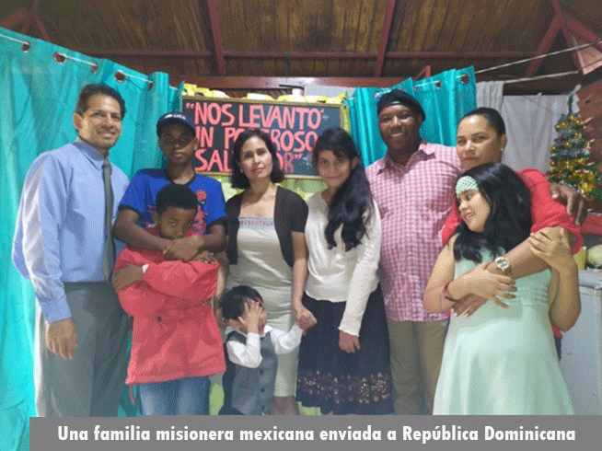
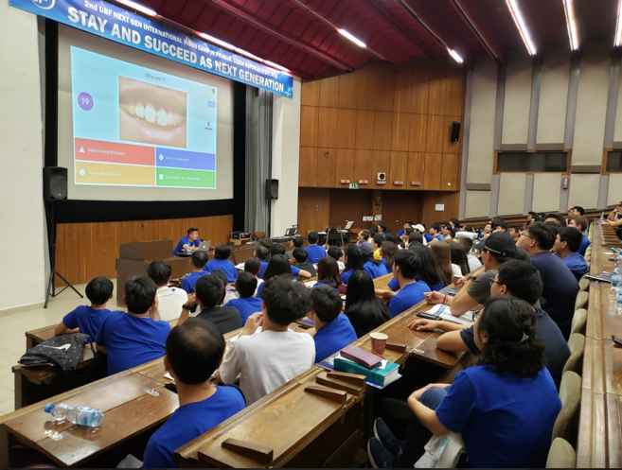
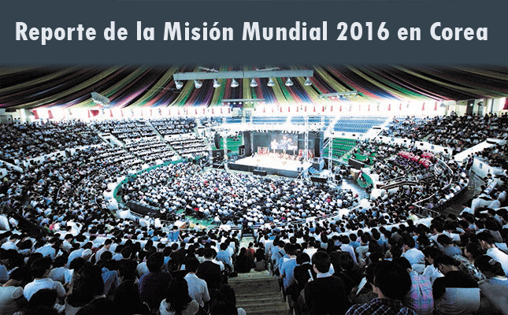
Parece que ahora nos encontramos con muchos problemas y más obstáculos. En UBF, la mayoría de las primeras generaciones han envejecido. Muchos de ellos no pueden quedarse en África, Asia, América Latina, sin trabajo, sin visa, etc. Necesitamos tener el año sabático, la pensión, el cuidado de la salud, la educación de los niños, la espiritualidad de HT y la educación continua, solo por nombrar algunos. Además, ¿quién será enviado a explorar los 150 países restantes donde el HT coreano tendría más dificultades para conseguir un trabajo? Aparentemente, la reciente pandemia mundial provocó que muchos HT perdieran sus trabajos. Una repentina guerra en Ucrania hizo que docenas de nuestros HT se retiraran forzosamente. Otras situaciones de guerra existen en casi todas partes. Observamos que nuestra situación se parece a la de 12 discípulos ante 4,000 personas en el desierto nuevamente después de alimentar a 5,000 hace un tiempo. Pero podríamos obtener la sabiduría y el mandato de Jesús para resolver nuestra dirección futura. Ahora recordamos nuevamente cómo Jesús nos bendijo, una de las organizaciones misioneras más pequeñas para enviar tantos HT. Fue para traer nuestro 5P2P a Jesús. Entonces podríamos descubrir que nuestro 5P2P pueden ser muchos líderes nacionales/locales que Dios ya ha levantado. Dios ya había estado levantando cerca de 100 HT en 19 naciones, incluyendo EE. UU., México, Venezuela, Ucrania, India, Sudáfrica, Sudán, Rusia, etc. Uno de los mejores ejemplos está aquí ante nosotros, el P. Ron Ward, fue elegido como nuevo Director General de UBF. Un HT coreano lo conoció y le enseñó la Biblia hace unos 40 años cuando era estudiante de primer año en la Universidad Estatal de Oregón. Dios lo entrenó y lo levantó como el nuevo Director General de UBF como Dios levantó a Josué después de Moisés. Ahora está listo para liderar a miles de líderes nacionales/locales de 94 naciones y toda la comunidad de UBF para servir al ministerio de Jesús de hacer discípulos entre los estudiantes universitarios del mundo. Luego, Dios ha levantado a nuestra 2ª gen. a través de la vida de fe ejemplar de la 1ª gen. Como todas las iglesias, tuvimos problemas como el llamado “Éxodo silencioso de las nuevas generaciones”. Sin embargo, con el paso del tiempo (después de 20-40 años), vimos nuevos fenómenos entre nuestras nuevas generaciones. Algunos compartieron su testimonio de vida llenos de lágrimas, una vez que quisieron irse, porque vieron como sus padres sufrían en el fondo de la sociedad sin mucho éxito en el ministerio, también tenían la mentalidad de víctima de Isaac que fue ofrecido a Dios sin su consentimiento, pero también experimentaron el Dios fuerte como las nuevas generaciones del Éxodo. Dios proveyó todo, su ropa no estaba gastada, su comida también. Por lo tanto, dijeron, vivirían como sus padres. Algunos escribieron en su ensayo de ingreso a la universidad diciendo que aman a sus padres como la persona más respetada del mundo. Vemos que estos remanentes entre miles de nuestras nuevas generaciones son como los 300 guerreros de Gedeón. Pueden hablar 3-4 idiomas con fluidez. No tienen problemas para entrar en la corriente principal en la que viven. Algunos de ellos ya se convirtieron en destacados profesores, médicos y abogados. Recientemente, una misionera de segunda generación se convirtió en presidenta de una sociedad médica de EE. UU. de su especialidad con mil miembros. Otro se convirtió en diplomático estadounidense en el Medio Oriente. En Australia, los padres sirven la comida mientras que los nuevos se encargan de todos los programas. Presiden, dirigen estudio bíblico grupal, comparten testimonios e incluso entregan mensajes ocasionalmente durante los servicios dominicales y las conferencias. Fueron los frutos de los padres HT que con honestidad, humildad y sacrificio dieron a sus familias como su 5P2P para la Gran Comisión de Jesús. ¿Por qué deberíamos preocuparnos por el futuro HT? Sólo podemos seguir encontrándolos y ofreciéndolos; Jesús seguramente bendecirá a UBF para que vaya y haga discípulos en las 233 naciones para 2041 enviando 100,000 HT mientras oramos día y noche. Fue Jesús quien nos bendijo con 12 canastas de sobras. Por supuesto, teníamos buenos programas para las nuevas generaciones. Por ejemplo, tenemos CBF (Fraternidad Bíblica de Niños), HBF (Fraternidad Bíblica de Secundaria) para ayudarlos con el estudio bíblico 1:1 y compartir PD y también cursos de educación para padres, etc. Durante nuestra conferencia de Pascua del área de Chicago de 2022 con más de 400 asistentes, todos los oradores eran nuevas generaciones. De esta manera van creciendo nuevas generaciones como las segundas generaciones de Josué, Caleb y del Éxodo, como nuestros 5P2P. Vemos también que nuestros HT ancianos pueden ser nuestros 5P2P. Dios ya envió HT ancianos después de su retiro a muchos países. Jesús ya ha comenzado incluso antes de que nos preocupemos por nuestro futuro de HT en medio del empeoramiento de la situación mundial.

Conclusión: Si Dios pudo bendecir tanto las oraciones de algunas personas y la pobre UBF de Corea con nuestro 5P2P, ¡Cuánto más bendecirá Dios a todas las iglesias coreanas para levantar un millón de HT y alimentar a los 5 billones de personas no alcanzadas antes de su venida, si vamos, vemos y traemos nuestros 5P2P!

Fraternidad Bíblica Universitaria comenzó como un movimiento estudiantil en Corea del Sur en septiembre de 1961 durante una época de disturbio nacional. Es una iglesia evangélica internacional enfocada en el ministerio universitario en 94 países del mundo. https://www.ubf.org/about/origin
Los Moravos tienen una proporción de 12:1

